广东省梅州揭阳两市四校2008届高三第三次联考数学理科试卷
选做题：以下三小题请选做其中两题，若三小题都做的，只计前两小题得分。
1、如图，在△ABC中，AB＝AC，∠C＝72⁰，⊙O过A、B两点且 与BC相切于点B，与AC交于点D，连结BD，若BC＝$\sqrt{5}−1$，则AC＝ 。
•
第
13
题图

O
C
D
B
A
2; 由已知得 ,
, 解得
2、极坐标方程 $4{\text{sin}}^{2}θ=3$ 化为直角坐标方程是 ,
它表示的图形是 _ _
;两条直线；由 ,得 , ,
,;两条直线
3、设x，y均为正实数，且$\frac{1}{2+x}+\frac{1}{2+y}=\frac{1}{3}$，则xy的最小值为
16； 由$\frac{1}{2+x}+\frac{1}{2+y}=\frac{1}{3}$可化为xy =8+x+y,$∵$x，y均为正实数
$∴$ xy =8+x+y$8+2\sqrt{\text{xy}}$（当且仅当x=y等号成立）即xy-2$\sqrt{\text{xy}}$-8$0$
可解得$\sqrt{\text{xy}}$$4$,即xy16故xy的最小值为16。
选做题：考生请注意：以下三个小题为选做题，在以下给出的三道题中选择其中两道作答，三题都选只计算前两题得分．
13．如图， AC为⊙O的直径，BD⊥AC于P，PC=2,PA=8
则CD的长为 、cos∠ACB= .(用数字表示)
14．已知，则的最大值为 ．
15．已知点在曲线（为参数）上，则的取值范围为 ．
13. 由射影定理得,
cos∠ACB=sin∠A＝sin∠D=.
14. ，当且仅当时“＝”成立，
15．曲线（为参数）是以为圆心，以1为半径的圆，设，求的取值范围，即求当直线与圆有公共点时的
取值范围，如图结合圆的几何性质可得。
14．(坐标系与参数方程选做题)直线被圆所截得的弦长为 ．
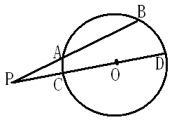
15．(几何证明选讲选做题)如图，已知⊙O的割线PAB交⊙O于A，B两点，割线PCD经过圆心，若PA=3，AB=4，PO=5，则⊙O的半径为_______________．

14. 解：把直线代入
得
，弦长为
15. 解：设圆的半径为R,由$\text{PA}⋅\text{PB}=\text{PC}⋅\text{PD}$得解得R=2
12．已知点P(x,y)满足条件$\begin{aligned}\left\{x≥0, | \right.\left\{y≤x, | \right.\end{aligned}$y的最大值为8，则 .
13．(坐标系与参数方程选做题) 曲线的极坐标方程$ρ=4\text{sin}θ$化为直角坐标方程为 .
14．(不等式选讲选做题) 函数的最小值为 .
15．(几何证明选讲选做题) 如图，⊙O的直径=6cm，是延长线上的一点，过点作⊙O的切线，切点为，连接， 若30°，PC = 。
A
O
B
P
C

12．解析：画图，联立方程得，代入
13．解析：由，得
14．解析：；；；
所以函数的最小值为2
15．解析：连接，PC是⊙O的切线，∴∠OCP=Rt∠．∵30°，OC==3，
∴，即PC=．
第13至15题，从3题中选答2题，多选按前2题记分
13. 设Ｍ、Ｎ分别是曲线和上的动点，则Ｍ、Ｎ的最小距离是
14. 如图，圆是的外接圆，过点C的切线交的延长线于点，，。则的长______________，的长______________．
15. 已知且,
则 .

13 | 14 | 15
 | 4， | 1
13.（坐标系与参数方程选做题）设直线参数方程为$\left\{\begin{matrix}x=2+\frac{t}{2} \\ y=3−\frac{3}{2}t\end{matrix}\right.$（$t$为参数），则它的截距式方程为 。
14．（不等式选讲选做题）函数$y=\left|x+1\right|−\left|x−1\right|$的最大值是 。
15．（几何证明选讲选做题）如图AB是⊙O的直径，P为AB延长线上一点，PC切⊙O于点C，PC=4，PB=2。则⊙O的半径等于 ；
13、 $\frac{x}{3}+\frac{y}{9}=1$ ；14、 2 ；15、 3 。
（坐标系与参数方程选做题）在极坐标系中，圆的圆心的极坐标是 ，它与方程（）所表示的图形的交点的极坐标是 ．
（不等式选讲选做题）已知点是边长为的等边三角形内一点，它到三边的距离分别为、、，则、、所满足的关系式为 ，的最小值是 ．
（几何证明选讲选做题）如图，是的切线，切点为，直线与交于、两点，的平分线分别交直线、于、两点，已知，，则 ， ．
，
，
，
（坐标系与参数方程选做题）在极坐标系中，直线（）与圆
交于、两点，则 ．
如图，从圆外一点引圆的切线和割线，已知，，圆的半径为，则圆心到的距离为 ．
由抛物线和直线所围成图形的面积为________________．
由定积分的几何意义得，所求面积.
（几何证明选讲选做题） 如图，$\text{AB}$是半圆$O$的直径，点$C$在半圆上，
于点$D$，且，设，则＝ ．
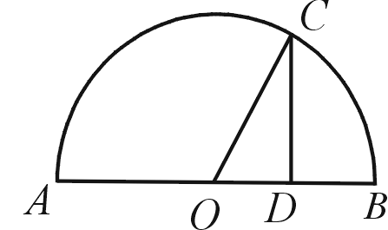
即，
(不等式选讲选做题) 函数y=的最大值为 ．
根据柯西不等式，得
(坐标系与参数方程选做题) 在极坐标系中，已知直线过点（1，0），且其向上的方向与极轴的正方向所成的最小正角为，则直线的极坐标方程为______________.
由正弦定理得即，∴所求直线的极坐标方程为.
(坐标系与参数方程选做题）已知圆锥曲线(是参数)和定点A(0，)，F₁、F₂是圆锥曲线的左、右焦点,以坐标原点为极点，x轴的正半轴为极轴建立极坐标系，则直线AF₂的极坐标方程为 ___________.
(不等式选讲选做题）已知g(x)=|x-1|-|x-2|,则g(x)的值域为 ；若关于$x$的不等式的解集为空集，则实数$a$的取值范围是 ．[－１，１], $(−∞,−1)∪(0,+∞)$
A
E
B
P
C
D

(几何证明选讲选做题）如图：PA与圆O相切于A，
PCB为圆O的割线，并且不过圆心O，已知∠BPA=，
PA=，PC=1，则圆O的半径等于 ．7

加试部分
一 、必做题（每题10分）
1. 某校从4名男教师和2名女教师中任选3人参加全县教育系统举行的“八荣八耻”教育演讲赛。如果设随机变量表示所选3人中女教师的人数。求：
(1) 的分布列；(2) 的数学期望；(3) “所选3人中女教师人数”的概率。
解析: (1) 易知可能取的值为．
所以，的分布列为
 | 0 | 1 | 2
P

………………………6分
(2) 的数学期望为： ； ………………………8分
(3) “所选3人中女教师人数”的概率为： 。………10分
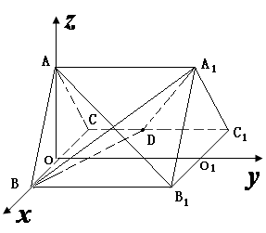
2.如图，正三棱柱$\text{ABC}−A_{1}B_{1}C_{1}$的所有棱长都为2，$D$为${\text{CC}}_{1}$中点，试用空间向量知识解下列问题：
（1）求证${\text{AB}}_{1}⊥$面$A_{1}\text{BD}$；（2）求二面角$A−A_{1}D−B$的大小。

解：取BC中点O，连AO，∵$Δ\text{ABC}$为正三角形，
∴$\text{AO}⊥\text{BC}$，
∵在正三棱柱$\text{ABC}−A_{1}B_{1}C_{1}$中，平面ABC平面${\text{BCC}}_{1}B_{1}$,∴$\text{AD}⊥$平面${\text{BCC}}_{1}B_{1}$，
取$B_{1}C_{1}$中点为$O_{1}$,以O为原点，$\vec{\text{OB}}$,$\vec{{\text{OO}}_{1}}$,$\vec{\text{OA}}$的方向为$x,$$y$，$z$轴的正方向，建立空间直角坐标系，则$B(1,0,0),D(−1,1,0),A_{1}(0,2,\sqrt{3}),A(0,0,\sqrt{3}),B_{1}(1,2,0)$.
∴$\vec{{\text{AB}}_{1}}(1,2,\sqrt{3}),\vec{\text{BD}}=(−2,1,0),\vec{{\text{BA}}_{1}}=(−1,2,\sqrt{3})$,
∵$\vec{{\text{AB}}_{1}}⋅\vec{\text{BD}}=−2+2+0=0$,$\vec{{\text{AB}}_{1}}⋅\vec{{\text{BA}}_{1}}=−1+4−3=0$。
∴$\vec{{\text{AB}}_{1}}⊥\vec{\text{BD}}$，$\vec{{\text{AB}}_{1}}⊥\vec{{\text{BA}}_{1}}$,∴${\text{AB}}_{1}⊥$面$A_{1}\text{BD}$。

（2）设平面$A_{1}\text{AD}$的法向量为$\vec{n}=(x,y,z)$,$\vec{\text{AD}}=(−1,1,−\sqrt{3}),\vec{{\text{AA}}_{1}}(0,2,0)$。
$\vec{n}⊥\vec{\text{AD}},\vec{n}⊥\vec{{\text{AA}}_{1}}$，∴$\begin{aligned}\left\{\vec{n}⋅\vec{\text{AD}}=0 | \right.\end{aligned}$，∴$\begin{aligned}\left\{−x+y−\sqrt{3}z=0 | \right.\end{aligned}$，$⇒$$\begin{aligned}\left\{y=0 | \right.\end{aligned}$，令$z=1$，得$\vec{n}=(−\sqrt{3},0,1)$为平面$A_{1}\text{AD}$的一个法向量，由（1）知${\text{AB}}_{1}⊥$面$A_{1}\text{BD}$，
∴$\vec{{\text{AB}}_{1}}$为平面$A_{1}\text{AD}$的法向量，
$\text{cos}<\vec{n},\vec{{\text{AB}}_{1}}\text{>=}\frac{\vec{n}⋅\vec{{\text{AB}}_{1}}}{\left|\vec{n}\right|\left|\vec{{\text{AB}}_{1}}\right|}=\frac{−\sqrt{3}−\sqrt{3}}{2×2\sqrt{2}}=−\frac{\sqrt{6}}{4}$，
∴二面角$A−A_{1}D−B$的大小为$\text{arccos}\frac{\sqrt{6}}{4}$。…………10分
二、自选题：下列四道题中任选两道作答，若多于两题，则按前两题计算得分。（每题10分）
３.如图，圆O的直径$\text{AB}=6$,$C$为圆周上一点，$\text{BC}=3$,过$C$作圆的切线$l$，过A作$l$的垂线AD,AD分段别与直线$l$、圆交于点D、E。求$∠\text{DAC}$的度数与线段AE的长。

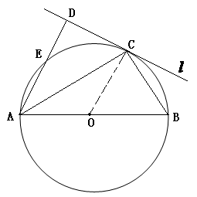
解：如图，连结OC，因$\text{BC}=\text{OB}=\text{OC}=3$,因此$∠\text{CBO}={\text{60}}^{0}$,由于$∠\text{DCA}\text{=∠}\text{CBO}$,
所以$∠\text{DCA}={\text{60}}^{0}$，又$\text{AD}⊥\text{DC}$得$∠\text{DAC}={\text{30}}^{0}$;…………5分
又因为$∠\text{ACB}={\text{90}}^{0}$,得$∠\text{CAB}={\text{30}}^{0}$,那么$∠\text{EAB}={\text{90}}^{0}$,
从而$∠\text{ABE}={\text{30}}^{0}$，于是$\text{AE}=\frac{1}{2}\text{AB}=3$。…………10分

４.试从几何变换角度求解矩阵$\text{AB}$的逆矩阵： $A=\begin{aligned}\left[1\text{ 0} | \right] \\ \end{aligned}$,$B=\begin{aligned}\left[0 −1 | \right] \\ \end{aligned}$.
4.解：矩阵A对应的变换为：以$x$轴为反射轴，作反射变换，其逆变换为其自身，
故$A^{−1}=\begin{aligned}\left[1\text{ 0} | \right] \\ \end{aligned}$，…………3分
矩阵B对应的变换为：绕原点逆时针旋转${\text{90}}^{0}$作旋转变换，其逆变换为绕原点顺时针旋转${\text{90}}^{0}$作旋转变换，故$B^{−1}=\begin{aligned}\left[ 0 1 | \right] \\ \end{aligned}$.…………6分
因此$(\text{AB})^{−1}=B^{−1}A^{−1}$$=\begin{aligned}\left[ 0 1 | \right] \\ \end{aligned}$…………10分

５．建立极坐标系证明：过抛物线的焦点的弦被焦点分成的两部分的倒数和为常数。
证 建立如图所示的极坐标系，
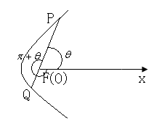
设抛物线的极坐标方程为。…………3分
是抛物线的弦，若点的极角为，则点的极角为。因此有:
，。…………7分
所以，（常数）。…………10分
６. 已知f(x)＝定义在区间[－1，1]上,设x₁，x₂∈[－1，1]且x₁≠x₂．
(1)求证: | f(x₁)－f(x₂)|≤| x₁－x₂|
(2)若a²＋b²＝1，求证：f(a)＋f(b) ≤．
证（1）
∵，，
∴| f(x₁)－f(x₂)|＜| x₁－x₂| …………5分
（2），∴f(a)＋f(b) ≤
∵ ，
∴ …………10分
请从下面两题中选做一题，如果两题都做，以第一题的得分为最后得分．
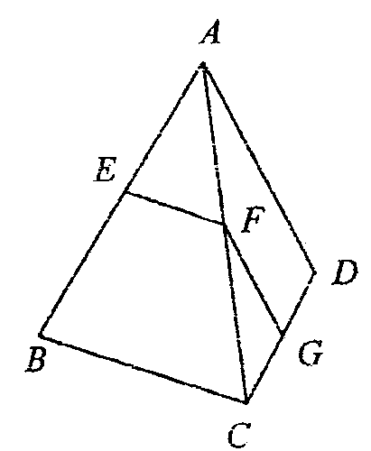14．（坐标系与参数方程选做题）已知圆的极坐标方程，直线的极坐标方程为,则圆心到直线距离为 ．
15．（几何证明选讲选做题）如图，在四边形ABCD中，
EF//BC，FG//AD，则$\frac{\text{EF}}{\text{BC}}+\frac{\text{FG}}{\text{AD}}=$ ．
14、 15. 1

